ICS 33.060.01
CCS M19

团 体 标 准

T/SILA 003—2021

蓝牙 Mesh 智能家居照明互联规范

Bluetooth Mesh Smart Home Lighting Interconnection Specification

2021-09-10 发布 2021-09-10 实施

上海浦东智能照明联合会 发布

T/SILA 003-2021

目 次
前 言............................................................................................................................................................................ II
1 范围 .............................................................................................................................................................................. 1
2 规范性引用文件........................................................................................................................................................... 1
3 术语和定义................................................................................................................................................................... 1
4 缩略语 .......................................................................................................................................................................... 1
5 系统组成与架构........................................................................................................................................................... 2
5.1 系统架构 ............................................................................................................................................................... 2
5.2 系统组成 ............................................................................................................................................................... 2
5.3 系统特性 ............................................................................................................................................................... 3
5.4 照明单品 ............................................................................................................................................................... 3
5.5 设备发现与配网过程 ........................................................................................................................................... 5
5.6 设备控制 ............................................................................................................................................................. 19
5.7 OTA 空中升级....................................................................................................................................................... 21
5.8 统一测试认证 ..................................................................................................................................................... 21
6 VENDOR MODEL........................................................................................................................................................... 21
6.1 Vendor Model ID.................................................................................................................................................. 21
6.2 Attibute type 方案 ................................................................................................................................................ 22
6.3 Opcode ................................................................................................................................................................. 22
6.4 消息协议格式 ..................................................................................................................................................... 23
6.5 部分品类 Attribute Type 定义............................................................................................................................ 26
6.6 Attribute Type 维护规范 ...................................................................................................................................... 39

I

T/SILA 003—2021

前 言

本文件按照 GB/T 1.1—2020《标准化工作导则 第 1 部分：标准化文件的结构和起草规
则》的规定起草。
本文件由上海浦东智能照明联合会（SILA）制定发布，版权归 SILA 所有，未经 SILA 许
可不得随意复制，任何单位或个人引用本标准的内容需指明标准的标准号。
请注意本文件的某些内容可能涉及专利，本文件的发布机构不承担识别专利的职责。
本文件由上海浦东智能照明联合会归口管理。
本文件主要起草单位： 上海浦东智能照明联合会、阿里巴巴(中国)有限公司、华为终
端有限公司、北京小米移动软件有限公司、北京百度网讯科技有限公司、欧普照明股份有
限公司、杭州涂鸦信息技术有限公司、中国信息通信研究院、深圳市晶讯技术股份有限公
司、杭州萤石网络有限公司、浙江阳光照明电器集团股份有限公司、上海时代之光照明电
器检测有限公司、腾讯云计算（北京）有限责任公司、TCL 华瑞照明科技（惠州）有限公
司、广东三雄极光照明电器股份有限公司、惠州雷士光电科技有限公司、佛山电器照明股
份有限公司、广东智多多智能科技有限公司、横店集团得邦照明股份有限公司、公牛集团
股份有限公司、复旦大学电光源研究所、广东舍见智能科技有限公司、上海子光信息科技
有限公司、厦门通士达照明有限公司、朗德万斯运营管理（深圳）有限公司、邦奇智能科
技（上海）股份有限公司、上海屹店智能科技有限公司、台达电子工业股份有限公司、泰
凌微电子(上海)股份有限公司、立达信物联科技股份有限公司、惠州市元盛科技有限公司、
深圳市中龙通电子科技有限公司、北京富奥星电子技术有限公司、隔空(上海)智能科技有
限公司
本文件主要起草人：卞娟、伏治军、代照亮、杨斌、刘大鹏、齐晓明、安勍、黄继、
贾琴勇、吉王博、蔺冰、韩梅、李读里、沈健、虞小伟、李鹏、李涛、刘继武、娄旭、庞
帅、王焕丽、高宏、罗辉、刘正茂、李志君、张善端、官勇、马志伟、林岩、季扬、庄晓
波、刘亚龙、陈腾飞、徐永太、李硕、叶飞、周扬、黄迪、徐维维、李宗启、金海鹏、田
帅坡、窦斌、要华、洪海鹏、江锦标、韩凯、李之平、陈华明、罗能云、翁步升、陈伯彦、
商其法、丁慎刚、陈培祥、吴春华、范帅、李威、李怀琼、何德宽

II

T/SILA 003—2021

蓝牙 Mesh 智能家居照明互联规范

1 范围

本文件规定了蓝牙Mesh智能照明互联协议的蓝牙控制系统技术要求。

2 规范性引用文件

本文件没有规范性引用文件。

3 术语和定义

下列术语和定义适用于本文件。
3.1
控制设备 control device
是指连接到蓝牙 Mesh 网络里的设备，并用于发送指令控制其他或连接到相同蓝牙 Mesh 网络中的设
备。控制设备如控制面板、传感器等。
3.2
受控设备 controlled device
是指连接到蓝牙Mesh网络里的设备，并用于接收来自于其他或连接到相同蓝牙Mesh网络中设备的控制
指令，并执行动作响应。受控设备如灯具、调光驱动控制器、窗帘驱动控制器、开关控制器等.
3.3
终端设备 terminal device
是指上述控制设备，或受控设备。
3.4
网关设备 gateway device
是指管理蓝牙Mesh网络和网络中终端设备的设备，用于BLE Mesh协议与以太网ETH/WIFI协议之间的转
换，管理蓝牙Mesh网络中终端设备，或本地联动管理，或用于其它一些边缘计算功能等。

4 缩略语

下列缩略语适用于本文件。
BLE：低功耗蓝牙（Bluetooth Low Energy）
CID：公司标识符（Company Identifier）
OTA：空中升级（Over The Air）
Provisioning：Mesh 设备配网过程
SIG：蓝牙技术联盟（Bluetooth Special Interest Group）
WLAN：无线局域网（Wireless Local Area Network）
1
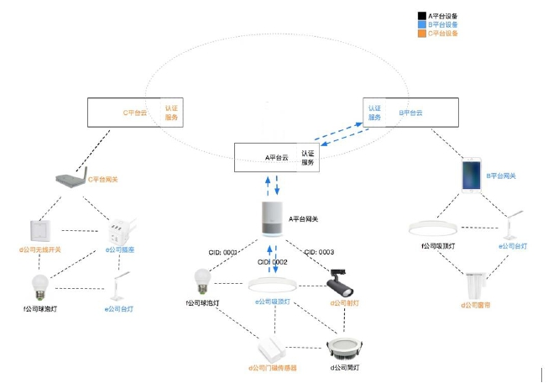T/SILA 003―2021

5 系统组成与架构

5.1 系统架构

本系统由网关和子设备组成，网关和子设备之间基于 BLE 标准 Mesh 系统控制协议通信。
BLE 标准 Mesh 的总体架构要素为：
a) 采用 SIG 联盟 Mesh Profile 标准 Mesh 组网；
b) 使用智能音箱、其它蓝牙网关设备或手机接入云平台；
c) 终端设备与网关之间可以直接通信和通过中继节点通信。
总体网络拓扑如图 1 所示。

图 1 系统架构

本系统基于蓝牙标准 Mesh 应用层构建全屋互联协议，实现通信单元之间业务数据交互，通过数据链
路层完成数据传输。

5.2 系统组成

5.2.1 平台

2

T/SILA 003—2021

厂商基于不同平台开发的产品，可以加入任意一个联盟成员网关创建的网络，加入该网络的产品都可
被该网关控制；例如 e 厂商基于 B 平台开发了一款吸顶灯，用户购买这款吸顶灯后，用户也可通过 A 平台
网关将 e 公司吸顶灯添加到家庭 Mesh 网络中并进行控制。
5.2.2 Mesh 网络节点
可以增加其它类型的设备，例如无线开关，场景面板，这类控制设备也可以通过手机 APP、智能音箱
或蓝牙网关配置成具体某一个灯具的控制设备；但要求网络中需要存在至少一个网关单元用于协调，控制
所有设备。如果这个网络中添加了门窗传感器，光线传感器，人感传感器，电动窗帘等设备，在云平台服
务端可以做到更多的联动场景，例如关闭窗帘的时候，灯光自动调亮；人离开房间的时候，自动关闭灯
光；做到更加节能环保，改变人们的照明环境。

5.3 系统特性

蓝牙 Mesh 网络特性如下：
a) 灵活组网。整个照明网络方便扩展，可以覆盖整个家庭；全屋无死角，全方位控制；新增设备可
以快速接入，便于使用；使用无线技术解决走线问题；
b) 多模态控制。可以使用手机 App 直接控制，也可以通过手机 App 远程控制；可以使用无线按钮，
无线开关等类似配件控制；可以使用智能音箱语音控制；可以与智能家居设备产生联动，例如光
线传感器、门磁传感器、窗帘等；
c) 互联互通。处于同一蓝牙 Mesh 网络里的不同厂商设备可以进行统一认证及控制；
d) 网络规模及性能。蓝牙 Mesh 网络可以做到至少 100 到 200 个节点的有效控制，节点与节点之间
的距离在空旷距离下能够达到 40 m 距离，穿一堵墙（0.3 m 砖墙）后能够达到 15 m 距离，可以
满足一个家庭的照明需求；
e) 抗干扰能力。蓝牙 Mesh 网络使用蓝牙广播信道，每次发送信息都在 BLE 的 37，38，39 信道分别
进行广播，频率分别为 2402 MHz，2426 MHz，2480 MHz，避开家居环境 Wi-Fi 常用频段。

5.4 照明单品

智能灯可以通过手机 APP、智能音箱或蓝牙网关加入蓝牙 Mesh 网络，通过语音或 APP 的方式控制。图
2 为蓝牙设备组网过程。

3

Element | 属性 | Model ID
灯  (Primary Element) | 开关 | Generic On/Off Server（0x0100）
灯  (Primary Element) | 亮度 | Light Lightness Server(0x1300)
灯  (Primary Element) | 色温 | Light CTL Server(0x1303)
灯  (Primary Element) | 模式 | Scene Server(0x1203)
灯  (Primary Element) | 颜色 | Vendor Model(Company Defined)
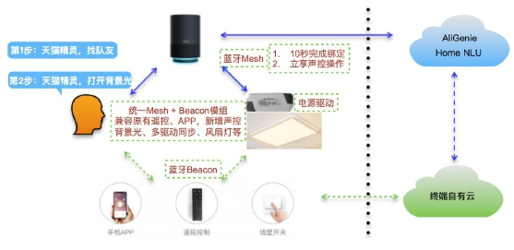T/SILA 003―2021

图 2 蓝牙设备组网过程示意图

智能灯的控制通过蓝牙 Mesh 的标准 Model 来实现，但根据蓝牙 SIG 的 Model 定义，色温 Model 需要
有 2 个 Element，2 个地址；颜色 Model 需要有 3 个 Element，3 个地址；色温+颜色需要 5 个 Element，5
个地址；这样容易产生误解，所以我们对蓝牙 SIG 的标准 Model 模型做了如下修改：
a) 单独的一路灯只用一个 Element。
b) 开关调节使用 Generic OnOff Server Model
c) 亮度调节使用 Light Lightness Server Model
d) 色温调节使用 Light CTL Server Model，不需要包含 Light CTL Temperature Server Model
e) 模式使用 Scene Model
f) 颜色调节使用 Vendor Model。
g) 其余特殊功能均使用 Vendor Model。
h) 多路灯只有一个蓝牙模块并且要每路灯单独控制，则每路灯作为单独一个 Element 分配不同的地
址，每路单独控制的灯按以上 5 条标准来实现。
同时，通过蓝牙 Beacon 技术，可以做到一个蓝牙模组同时兼容蓝牙 Mesh 组网和遥控器控制。灯的模
型 Model 示例如表 1 所示。包含 Vendor Model 中的详细 Attribute Type 定义请参考第 6 章。

表 1 灯的属性和模型

5.4.1 单品固件

产品可以使用统一版本固件实现接入由不同厂商网关构建的 Mesh 网络。

4

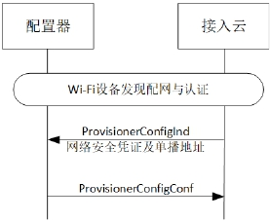T/SILA 003—2021

5.4.2 单品应用

手机或者智能音箱作为入网配置节点，用户可根据自己的使用习惯设定不同的照明策略，例如每晚
7:00 开灯，11:00 关灯，窗帘拉开后自动关灯等等；或者人工智能服务提供商在获得用户授权情况下，可
根据人工智能的计算结果来自动调节屋内光线亮度及色温。

5.4.3 边缘计算

蓝牙网关、智能音箱、智能手机及其它设备都处于这个网络中，当网络中的部分节点具备一定的运算
能力，则可以实现一些简单的本地化 AI 控制、网络监测以及根据预设的逻辑规则进行联动。

5.5 设备发现与配网过程

设备的发现与配网过程与开放智联联盟的智能家居互联互通跨平台接入规范蓝牙 Mesh 设备标准内容
基本保持一致，但本文 5.5.3.1 通用要求部分有差异。

5.5.1 配置器初始化

在蓝牙 Mesh 网络中，配置器通常在蓝牙 Mesh 网关或手机 App 中，具有 WLAN 或有线等 IP 接入能
力。当配置器与接入云为不同生态时，应先成功接入到接入云中。接入云在配置器认证成功后需要给配置
器下发 Mesh 网络安全凭证并给配置器分配 Mesh 网络地址，如图 3 所示。

图 3 配置器初始化流程

端云接口：
CoAP 协议下，ProvisionerConfigInd 的接口为 POST /.sys/ProvisionerConfig。
MQTT 协议下，ProvisionerConfigInd 的接口为 PUBLISH $ola/v1/device/devID/ProvisionerConfigInd，
ProvisionerConfigConf 的接口为 PUBLISH $ola/v1/device/ProvisionerConfigConf。
ProvisionerConfigInd 请求报文的数据格式见表 2。

5

Tag | 参数 | 必选/可选 | 类型长度（字节） | 描述
01 | netKey | 必选 | String(32) | Mesh 网络的网络密钥
02 | netKeyIndex | 必选 | Integer(2) | Mesh 网络的网络密钥索引
03 | AppKey | 必选 | String(32) | Mesh 网络的应用密钥
04 | AppKeyIndex | 必选 | Integer(2) | Mesh 网络的应用密钥索引
05 | ProvisionerUnicastAddress | 必选 | String(4) | 分配给配置器的单播地址
05 | IVIndex | 必选 | String(8) | Mesh 网络的 IV Index
字段 | 长度（字节） | 含义说明
Magic | 1 | “0xAF”，OLA设备标识
CID | 2 | 设备云的公司ID，由蓝牙技术联盟（SIG）分配
productID | 4 | 设备云颁发，一型一号
mac | 6 | 设备云颁发，一机一号
FeatureFlag | 1 | bit3-0: uuid版本号  bit4：  0：证书配网方式  1：设备密钥配网方式  bit7-5: reserved
RFU | 2 | 0x00 Reserved for future use
Tag | 参数 | 必选/可选 | 类型长度 | 描述
01 | devID | 必选 | String | 云端为配置器分配的 ID ,不超过 40 字节
02 | errorcode | 必选 | Integer(1) | 配置器响应网络配置错误码，成功为 0
T/SILA 003―2021

表 2 provisionerConfigInd 请求报文数据格式

表 3 ProvisionerConfigConf 请求报文的数据格式
ProvisionerConfigConf 请求报文的数据格式见表 3。

5.5.2 设备发现

本节描述蓝牙标准 Mesh 设备发现规范。

5.5.2.1 Mesh 广播包

蓝牙mesh应用终端上电后如处于未配网状态，需要广播Unprovisioned Device Beacon，建议广播间隔
40ms，具体产品的广播启动方式和广播持续时间以产品需求为准，如对于强电的照明开关类应用终端，广播
持续时间应不少于5分钟，对于电池类的低功耗应用终端，广播持续时间应不少于1分钟。
广播包中的 Device UUID 是识别应用终端的关键信息，对 Device UUID 的定义见表 4，UUID 中各字段采
用小端模式进行存储。

表 4 Device UUID 定义

6

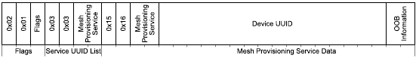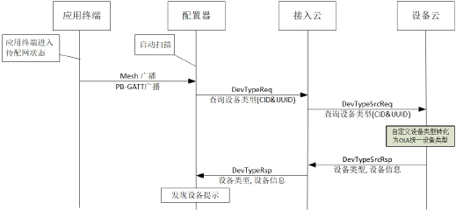T/SILA 003—2021

5.5.2.2 PB-GATT 广播包

不支持 PB-ADV 的应用终端，如蓝牙 4.0 手机，则需要通过和节点建立 GATT 连接，并通过 Mesh
Provisioning Service 通信。因此建立 GATT 连接之前，节点需要广播 PB-GATT 的广播包。因此，节点需要交
叉广播 Unprovisioned Device Beacon 广播包和 PB-GATT 的广播包。应用终端上电后，PB-GATT 的广播包每次
广播时长、广播间隔等以产品需求为准。

图 4 PB-GATT 广播数据内容

图 4 为 PB-GATT 广播数据内容，其中 Device UUID 定义如 Mesh 广播包中 UUID 的定义。
5.5.2.3 发现流程

如图5所示：
a) 应用终端进入待配网状态广播Mesh广播包或者PB-GATT广播包；
b) 配置器发现应用终端后，过滤非OLA设备，根据发现阶段获取到的Company ID、UUID，向接入云查
询设备类型；
c) 接入云收到配置器发来的请求后，根据Company ID、UUID向应用终端所在的设备云查询设备类型；
d) 设备云将目标设备信息以及将自定义设备类型转换为OLA统一设备类型后返回给接入云，接入云然
后返回统一设备类型和设备信息给配置器；配置器可以通过大屏或者语音来显示或播放发现到的
设备信息。

图 5 发现流程

5.5.2.4 发现接口

端云接口：
CoAP协议下，DevTypeReq的接口为POST /ola/sys/DevTypeQuery。
MQTT协议下，DevTypeReq的接口为PUBLISH $ola/v1/device/DevTypeReq，DevTypeReq的接口为PUBLISH
$ola/ v1/device/devID /DevTypeRsp。
DevTypeReq 请求报文的数据格式见表 5。

7

Tag | 参数 | 必选/可选 | 类型长度  （字节） | 描述
01 | devID | 必选 | String | 端为配置器分配的ID，不超过40字节
02 | uuid | 必选 | Array of  String(32) | 配置器发现的uuid集合  注：uuid是一个长度为32的字符串，  每一位是一个16进制数，集合中的  uuid需为同一CID
Tag | 参数 | 必选/可选 | 类型长度  （字节） | 描述
01 | uuid | 必选 | String(32) | 应用终端的uuid
02 | devType | 必选 | Interger(2) | 应用终端的设备密钥
03 | Elements | 必选 | Array of  Element | 分配给应用终端的应用密钥
Tag | 参数 | 必选/可选 | 类型长度  （字节） | 描述
01 | ElementIndex | 必选 | Integer(1) | Element索引号
02 | ModelIds | 必选 | Array of  String(8) | 该Element对应的Model ID信  息
Tag | 参数 | 必选/可选 | 类型长度  （字节） | 描述
01 | devInfo | 必选 | Array of  Object | 返回的设备类型以及设备信息的集合
T/SILA 003―2021

表 5 DevTypeReq 请求报文数据格式

DevTypeRsp 请求报文的数据格式见表 6。

表 6 DevTypeRsp 请求报文数据格式

Object 的数据格式见表 7。

表 7 Object 数据格式

Element 的数据格式见表 8。

表 8 Element 数据格式

云云接口：

8

Tag | 参数 | 必选/可选 | 类型长度  （字节） | 描述
01 | uuid | 必选 | Array of  String(32) | 配置器发现的uuid集合  注：uuid是一个长度为32的字符  串，每一位是一个16进制数，集合  中的uuid需为同一CID
T/SILA 003—2021

云云接口采用HTTPS消息。其中，Content-type为application/json。
DevTypeSrcReq采用GET /ola/devtypesrc HTTP/1.1。

DevTypeSrcReq 请求报文的数据格式见表 9。

表 9 DevTypeSrcReq 请求报文数据格式

DevTypeSrcRsp 请求报文的数据格式和端云接口中 DevTypeRsp 相同。

5.5.3 蓝牙 Mesh 子设备配网与认证

本节描述蓝牙 Mesh 子设备配网与认证规范。

5.5.3.1 通用要求

蓝牙 Mesh 子设备通过配置器和认证代理完成配网和认证的流程，支持蓝牙 Mesh 的异构中继及手机
App 均可提供配置器和认证代理的功能。蓝牙 Mesh 应用终端需要至少支持使用设备密钥作为认证凭证，
或同时支持使用证书作为认证凭证，作为蓝牙 Mesh 配置器和认证代理的异构中继和 App 应至少支持使用
设备密钥的认证凭证，或建议企业根据自己需求同时支持两种认证凭证，以便为不同类型的蓝牙 Mesh 应
用终端配网和代理认证。

5.5.3.2 基于证书的流程

5.5.3.2.1 总体流程
基于证书的蓝牙Mesh子设备配网和认证典型场景如图27所示，图中应用终端、异构中继/App、接入云分
属于3家厂商，以满足A厂商应用终端通过B厂商异构中继/App最终加入C厂商接入云的场景。
此场景要求 B 厂商异构中继/App 与 C 厂商接入云之间通过 WiFi 连接且已配网认证。此外，若 B 厂商
异构中继/App 需加入到 Mesh 网络，则要求 C 厂商接入云已下发必要的 Mesh 网络信息至异构中继 App。

9

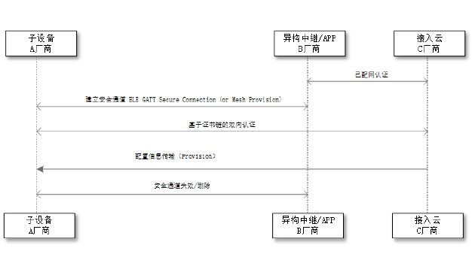T/SILA 003―2021

图 6 基于证书的认证流程

基于证书的认证流程步骤如下：
1) 应用终端与异构中继/App建立安全通道，应使用蓝牙标准协议中的BLE GATT secure connection
流程；
2) 基于第一步应用终端与异构中继/App建立的安全通道和异构中继/App与接入云已认证，应用终端
与接入云之间就可以进行安全的数据传输，在此过程中，异构中继/App只作为透传数据；应用终端
与接入云之间进行基于证书链的双向认证；
3) 应用终端与接入云认证后，用生成的对称密钥加密Mesh配置信息（Provision Data），并从接入云
发送到应用终端；
断开并删除第一步建立的安全通道。

5.5.3.2.2 应用终端与异构中继建立安全通道
应用终端发现流程可以参考5.5.2节描述的具体流程，根据UUID中Flag标志位启动证书链双向认证方式。
异构中继/App发现应用终端后，主动启动 BLE GATT Secure Connection流程，具体流程应符合
《Bluetooth Core Specification v5.0》Vol3 Part H “LE Secure Connection”相关要求。
建立 Secure Connection 后，“异构中继/App”启动 Discovery Services 流程发现特定的 Service 和
Characteristic 作为“证书链双向认证”数据传输通道。

5.5.3.2.3 基于证书链的双向认证

10

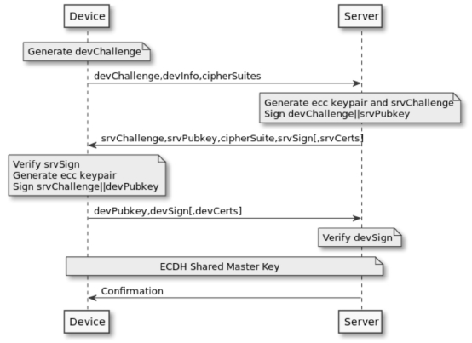T/SILA 003—2021

图 7 基于证书链的双向认证

如图7所示，基于证书链的双向认证分如下4个步骤：
a) Device生成挑战随机数devChallenge，并与其设备信息及支持的算法套件作为请求参数向Server
发起认证请求；
b) Server 依 据 Device 提 供 的 算 法 参 数 列 表 选 择 合 适 的 参 数 生 成 临 时 ECC 密 钥 对 ， 并 对 公 钥 及
devChallenge进行签名，签名结果与自身生成的挑战随机数srvChallenge及所选择的算法套件作
为应答参数返回给Devcie；
c) Device验证Server的签名并根据Server选择的算法参数生成设备端临时ECC密钥对，并对公钥及
srvChallenge进行签名，然后发送给Server；
d) Server对Device的签名进行验证，如验证通过则进行ECDH协商得到共享主密钥，然后Server使用共
享密钥加密必要数据作为应答返回给Device进行共享密钥确认。
端到端的信息传递分两部分，应用终端与异构中继/App；异构中继/App与接入云。
应用终端与异构中继之间的数据传输遵循分片协议，需定义分片命令，简要定义见表 10。

11

分片命令 | 解释 | 长度 (Bytes)
0x10 | mac设备信息（mac地址） | 6
0x11 | cipherSuites 加密参数（曲  线类型 + 是否为证书） | 2
0x12 | devChallenge 设备挑战值 | 16
0x13 | devPubkey 设备公钥 | 64
0x14 | devSign 设备签名 | 32
0x15 | devCerts 设备证书（通常为  2级证书） | <1K
0x16 | srvChallenge 服务器挑战值 | 16
0x17 | srvPubkey 服务器公钥 | 64
0x18 | srvSign 服务器签名 | 32
0x19 | srvCerts 服务器证书（通常  为2级证书） | <1K
0x1A | Configuration Data 配置信  息（详见5.4.2.3） | 16 + 25 + 20
Tag | 参数 | 必选/可选 | 类型长度  （字节） | 描述
01 | devID | 必选 | String | 云端为配置器分配的ID
02 | mac | 必选 | String(6) | 设备信息（mac地址）
03 | cipherSuites | 必选 | Integer(2) | 加密参数（曲线类型 + 是否为证书）
04 | devChallenge | 必选 | Integer(16) | 设备挑战值
T/SILA 003―2021

表 10 分片命令定义

异构中继/App与接入云之间通过CoAP或MQTT进行数据传输。
CoAP协议下，RegisterReq的接口为POST /ola/sys/RegisterReq；
CertifyReq的接口为POST /ola/sys/CertifyReq；
MQTT协议下，RegisterReq的接口为PUBLISH $ola/ v1/device /RegisterReq，RegisterRsp的接口为
PUBLISH $ola/ v1/device/devID /RegisterRsp；
CertifyReq的接口为PUBLISH $ola/ v1/device /CertifyReq，CertifyReqRsp的接口为 PUBLISH $ola/
v1/device/devID/CertifyReqRsp。

RegisterReq 报文的数据格式见表 11。

表 11 RegisterReq 报文数据格式

12

Tag | 参数 | 必选/可选 | 类型长度  （字节） | 描述
01 | cipherSuites | 必选 | Integer(2) | 加密参数（曲线类型 + 是否为证书）
02 | srvChallenge | 必选 | Integer(16) | 服务器挑战值
03 | srvPubkey | 必选 | Integer(64) | 服务器公钥
04 | srvSign | 必选 | Integer(32) | 服务器签名
05 | srvCerts | 必选 | Integer(<1K) | 服务器证书（通常为2级证书）
Tag | 参数 | 必选/可选 | 类型长度  （字节） | 描述
01 | devPubkey | 必选 | Integer(64) | 设备公钥
02 | devSign | 必选 | Integer(32) | 设备签名
03 | devCerts | 必选 | Integer(<1K) | 设备证书（通常为2级证书）
Tag | 参数 | 必选/可选 | 类型长度  （字节） | 描述
01 | Configuration Data | 必选 | Integer(16 + 25 + 20) | Mesh配置信息
T/SILA 003—2021

RegisterRsp 报文的数据格式见表 12。

表 12 RegisterRsp 报文的数据格式

CertifyReq 报文的数据格式见表 13。

表 13 CertifyReq 报文数据格式

CertifyRsp 报文的数据格式见表 14。

表 14 CertifyRsp 报文数据格式

5.5.3.2.4 配置信息传输
云端下发有效的配置，注意此处不是通过Mesh消息，而是通过GATT消息直接传输。配置消息需采用
5.5.3.2节双向认证生成的对称秘钥 ECDH Shared Master Key。
配置信息包括：devkey [16]、provisioning data [25]（netkey + netkey Index + Flags + IV Index + Unicast
Address）、appkey [20]（netkey_index + appkey_index + appkey）。

5.5.3.2.5 断开并删除应用终端与网关建立的安全通道
断开并删除第一步建立的安全通道，应用终端与异构中继/App 都可以发起。

13

数据字段 | 数据格式与示例 | 计算使用的输入字符串
product ID | 十进制数值：168930，对应十六进  制数值：0x293e2 | “000293e2”
mac Address | "AB:CD:F0:F1:F2:F3"( 扫 描 到 的  蓝牙设备mac地址) | "abcdf0f1f2f3"
License | "53daed805bc534a4a93c825ed20a  7063" | "53daed805bc534a4a93c825ed20a7063"
连接后字符串 | "000293e2,abcdf0f1f2f3,53daed805bc534a4a93c825ed20a7063"
SHA256结果输出(HEX) | c1 c7 67 41 55 32 36 fb 7d a0 a5 86 e6 22 98 c2 31 da c2 88 5e 73  5f eb a6 b8 b441 7c 7d 9e 72
AuthValue(HEX) | c1 c7 67 41 55 32 36 fb 7d a0 a5 86 e6 22 98 c2 31 da c2 88 5e 73  5f eb a6 b8 b441 7c 7d 9e 72
T/SILA 003―2021

5.5.3.3 基于设备密钥的流程

5.5.3.3.1 总体流程
蓝牙Mesh设备认证鉴权方式采用蓝牙Mesh Profile标准中规定的static OOB方式。
应用终端设备密钥（License）存储于设备云中，设备云为每个Mesh设备分配mac地址、productID以及
License，设备云和Mesh设备基于所述三元组生成AuthValue，AuthValue的计算过程如下：
AuthValue = SHA256(productID,mac,License)。
即：将productID，mac，License三元组通过字符串用英文逗号连接，然后进行SHA256摘要计算。注：
这里用于计算SHA256的英文字母全部为小写。
SHA256 计算示例见表 15。

表 15 SHA256 计算示例

Mesh Profile 1.0的标准存在AuthValue泄露的安全漏洞，导致非法设备可以接入网络造成网络攻击或
者网络安全凭证泄露的风险，因此蓝牙Mesh的配网认证流程基于Mesh Profile 1.1标准，1.1增强了相关算
法解决了泄露的问题。

认证流程如图 8 所示：

14

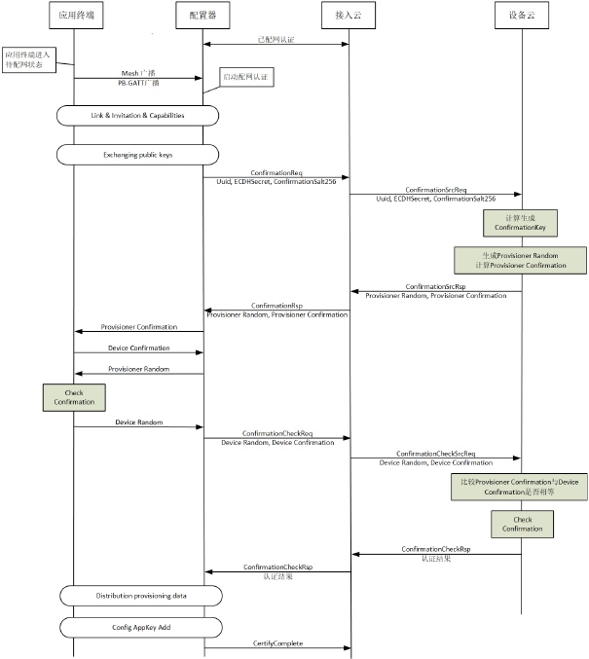T/SILA 003—2021

图 8 基于设备密钥的认证流程

图中，配置器可以为手机APP，智能音箱或网关。
详细步骤如下所述：
配 置 器 开 始 配 网 流 程 ， 与 应 用 终 端 建 立 PB-ADV bearer 的 Link ， 基 于 该 Link 完 成 Invitation ，
Capabilities以及Exchanging public keys并计算ECDHLicense，该步骤完全遵循Mesh Profile标准，每次
密钥交换时配置器和应用终端都应重新生成密钥对；
1）配置器将应用终端uuid和用于计算ConfirmationKey的密钥参数通过接入云发送给设备云，密钥参数
包括ECDHLicense和ConfirmationSalt256，设备云基于uuid查找到应用终端的AuthValue，然后基于上述密
钥参数和AuthValue计算生成ConfirmationKey，计算方式：

15

Tag | 参数 | 必选/可选 | 类型长度  （字节） | 描述
01 | devID | 必选 | String | 云端为配置器分配的ID，不超  过40字节
02 | uuid | 必选 | String(32) | 发起认证申请的uuid
03 | Secret | 必选 | String(64) | 配置器生成的ECDHSecret
04 | ConfirmationSalt  256 | 必选 | String(64) | 配 置 器 生 成 的  ConfirmationSalt256
T/SILA 003―2021

ConfirmationKey = HMAC-SHA-256(HMAC-SHA-256(ConfirmationSalt256, ECDHLicense || AuthValue),
“prck256”);
2）设备云生成Provisioner Random并计算Provisioner Confirmation，然后将Provisioner Random和
Provisioner Confirmation通过接入云发送给配置器，配置器将Provisioner Confirmation发送给应用终
端并接收应用终端返回的Device Confirmation，配置器将Provisioner Random发送给应用终端，应用终端
使用同样方法计算Provisioner Confirmation对设备云的Provisioner Confirmation进行校验，校验通过
后将Device Random发送给配置器；
Provisioner Confirmation计算方式：
Provisioner Confirmation = HMAC-SHA-256(ConfirmationKey, RandomProvisioner)；
3）配置器将Device Confirmation和Device Random通过接入云发送设备云，设备云比较 Device
Confirmation和Provisioner Confirmation，如果二者相等判定认证失败，否则设备云对应用终端的Device
Confirmation进行校验；
4） 设备云发送认证结果给接入云，接入云发送认证结果给配置器；
5） 配网器给应用终端分发provisioning data，并给应用终端配置AppKey；
6）配网器将配网结果发送给接入云。

5.5.3.3.2 认证接口
端云接口：
CoAP协议下，ConfirmationReq的接口为POST /ola/sys/ConfirmationReq；
ConfirmationCheckReq的接口为POST /ola/sys/ConfirmationCheckReq；
CertifyComplete的接口为POST /ola/sys/CertifyComplete。
MQTT 协 议 下 ， ConfirmationReq 的 接 口 为 PUBLISH $ola/ v1/device /confirmationreq ，
ConfirmationRsp的接口为 PUBLISH $ola/v1/device/deviceId/confirmationrsp；
ConfirmationCheckReq的接口为PUBLISH $ola/v1/device/confirmationcheckreq，ConfirmationRsp的
接口为 PUBLISH $ola/ v1/device/devID /confirmationcheckrsp；
CertifyComplete的接口为PUBLISH $ola/ v1/device /certifycomplete。
ConfirmationReq 请求报文的数据格式见表 16。

表 16 ConfirmationReq 请求报文数据格式

ConfirmationRsp请求报文的数据格式见表17。

16

以上内容仅为本文档的试下载部分，为可阅读页数的一半内容。如要下载或阅读全文，请访问：https://d.book118.com/345342323332011122

